国分寺北部校区
コミュニティだより

発行号 第１０号
発行日 平成２５年５月１日
発行者 国分寺北部校区コミュニティ協議会
TEL：874-5805 FAX：874-8223
発行所 国分寺まちづくり協議会

【国分寺北部校区ゆめづくり推進事業】
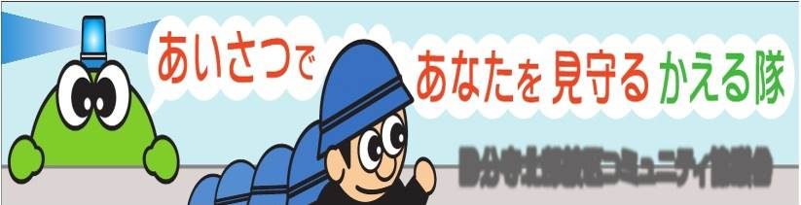

国分寺北部校区コミュニティ協議会では、環境問題に取り組み成果をあげてきましたが、地域生活を取り巻くさまざまな問題にも拡充して取り組む必要があるとの声があがり、安全・安心な地域生活を実現してゆくために「わがふるさとのくらしは地域全体でまもる。」を合言葉に、美まもり隊（公募）の方々による自主防犯パトロールを、青色回転灯を装備した自動車（通称：青パト）を使用し、平成２５年４月から現在約５０人の方々が参加し、週１回以上国分寺北部校区内で実施しています。
この事業は住民誰でも参加できますので、是非大勢の方のご協力をよろしくお願いいたします。
また、改めて安全・安心な地域生活を実現することについて考えていただくことを目的として、標語を広く一般から募集します。
記
【テーマ】国分寺北部校区の安全・安心な社会の実現に向けて
【応募資格】小学生以上（国分寺町内在住の方）
【応募期間】平成２５年 ７月１９日（金）まで（当日必着）
【応募賞】最優秀賞１作品、優秀賞２作品
【応募方法】１人何作品でも応募できます
応募は、標語と必要事項[氏名とフリガナ、住所、電話番号、性別、年齢]を記載のうえ、 郵送または直接国分寺北部コミュニティセンターへ提出してください。
（郵送先）〒769-0101 高松市国分寺町新居１８４０番地６
国分寺北部コミュニティセンター あて
【入賞作品の発表・使用】
入賞作品は決定次第、ご本人に直接通知するとともに、国分寺北部コミュニティだより（９月発行分）で発表し、ゆめづくり推進事業に幅広く活用させていただきます。（その他の目的での使用や第三者への提供はいたしません）
【入賞作品の著作権等】
応募作品の著作権（著作権法第27条及び第28条に規定する権利を含む）は、応募をもって当協議会に属するものとします。
入賞作品は、今後当協議会が作成するのぼりや広報等に使用することがあります。

お問い合わせ先：国分寺北部コミュニティセンター ☎８７４－５８０５まで

国分寺北部校区コミュニティ協議会

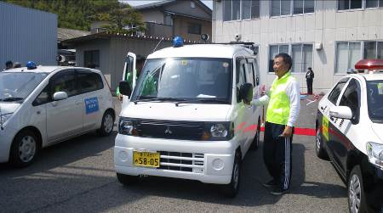

【地域子育て支援事業】
「やさしさにちょっと勇気をプラスして」
国分寺北部地区青少年健全育成連絡協議会―子育て支援会―では、子ども見守り隊を結成し「みんなで育む地域の子ども」を合言葉に、月2回子どもの登下校の見守りやあいさつ運動などを実施しています。
3月15日（金）には、国分寺北部コミュニティセンター2階大会議室で情報交換会を開催しました。
情報交換会にはコミュニティ協議会長をはじめ小学校長や中学校ＰＴＡ会長から地域やそれぞれの学校の状況報告の後、高松西警察署の方々からは交通や防犯の講話をいただきました。また2月から当会で実施している青パト事業について報告しました。
被害から子どもを守る一番の力は、「地域の目」です。「見守り」活動で「あいさつ」や「温かな声かけ」により、地域のみなさんと子どもたちの間が近づくような活動を行っていますので、地域の皆様も私たちと一緒に参加しませんか。
（国分寺北部地区青少年健全育成連絡協議会 子育て支援会）

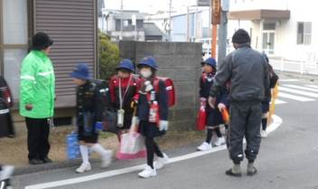
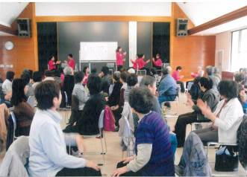
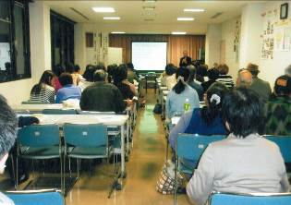
【地域健康ふれあい支援事業】
「平成２４年度早春のつどい」
3月29日
今回は、賛同グループの中から代表して、母子愛育会、老人クラブ、健康運動教室、スポーツ少年団連絡協議会、いきいき会議役員代表の5グループの活動状況や今後の目標について発表してもらい、その後、首都大学東京の星旦二教授より「一人一人の“夢と想い”を重視する住民の健康維持増進」と題し、ご講演いただきました。星先生のお話より、国分寺町は長寿の町であり、また自主的に活動しているグループも多いということが分かりました。そのことを誇りに思い、私たち住民の手によって策定された「健康国分寺２１計画」を今後も広めていかなければならないと改めて感じました。
平成25年度も11月に予定している健康まつりをはじめ、賛同グループ同士が協力し合い、さまざまな活動を展開し「幸せ宣言こくぶんじ 七つの願い」を浸透させてい
きたいと思います。 （「健康国分寺２１計画」いきいき会議）

【スポーツ少年団交流支援事業】
「第５回国分寺町スポーツ少年団交流会」
2月23日(土) in橘の丘多目的グランド
2月にしては寒さも少し和らぎ、好天に恵まれた交流会日和となり子ども達はゴールキック・ティボール・長縄跳び・綱引き・リレーマラソン等に挑戦しました。特に、最後のリレーマラソンでは父兄チームの飛び入り参加もあり会場を大いに沸かせ、競技を終えた後は、団員のお母さん方による特製しっぽくうどんで舌鼓を打ちました。今年は340名ほどの参加でしたが、普段の活動とは一味違った内容に会場は明るい歓声と声援につつまれ、大いに盛り上がりました。
この活動が将来的にはスポーツ少年団間の交流にとどまらず、広く国分寺町の子ども達の交流の場になればと考えています。 （国分寺町スポーツ少年団連絡協議会）

【地区保健委員会育成支援事業】
第４回保健委員会及び研修会
1月30日
保健委員会では年に5回の研修会を実施し、地域住民の健康づくりを推進しています。第4回研修会では、高松市保健センターで養成講座を受け、地域で介護予防を広げるボランティアとして活動している「げんきかい」のみなさんと、健康運動実践指導者の小野川秀佳先生による介護予防体操や認知症予防のための手遊びなどを行いました。体を動かしながら頭も使い、同時に声も出すという至難の業をとても楽しく体験できました。参加された保健委員のみなさんも、笑顔があふれ、体も心もリフレッシュできていたようでした。また「げんきかい」のみなさんの活動を自分の自治会でもしてほしいという声も上がり、この活動が非常に好評で住民の健康づくりや介護予防への興味、関心につながっていることが分かりました。
今後もさまざまな内容の研修会を開催し、そしてほかの団体とも協力しながら地域住民の健康のために活動していきたいと思います。
（保健委員会）

（国分寺町ボランティア協会）
国分寺町ボランティア協会は、22団体と個人3名で構成されています。24年度の事業は、国分寺町社会福祉協議会との共催で「ボランティア講演会」を6月に実施しました。また9月には「ボランティアフェスタ」、2月には「ボランティア研修会」を実施し多くの方が参加しました。
活動状況は不定期に発行している情報誌「ボランティア国分寺」に記載していますのでご覧ください。ボランティア活動は相互支援活動です。是非ご参加ください。
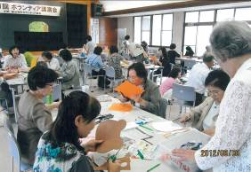
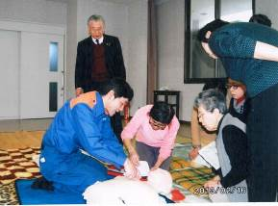

（讃岐国分寺天平文化倶楽部）
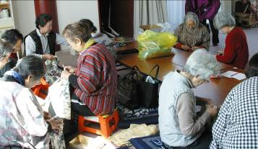
今年1月からは、「衣装部会」の活動日が毎月第2･4金曜日10時からになり、新たなメンバーも加わり、古布の整理など、衣装の作製に向けて、着々と準備をしています。
また、「天平文化倶楽部」の活動をより強化するために、他のイベントなどに参加し、天平行列を行う「衣装活用部会」を新たに立ち上げることとしました。部会長には、天平文化倶楽部副会長の山﨑敏和氏が選出されました。併せて、衣装部会長には、荒木ヨシ子さんが選出され、2つの部会で今後の活動を運営することとなりました。また、来る5月3日には、県外研修（奈良県平城京）も計画しています。多くの方の会員入会をお待ちしています。

（国分寺健康運動教室）
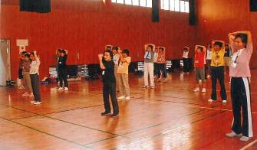
国分寺健康運動教室は、毎月2回国分寺会館等で、運動を通して健康で生きがいのある生活を過ごすことを目的に行っています。
概ね60歳以上の方が、ストレッチング・セラバンドによる筋力トレーニングやウォーキング、グラウンドゴルフなど楽しみながら運動をしています。
平成24年度は運動実技等を23回実施し延べ1,020名が参加しました。
平成25年度は、6月7日（金）・12月6日（金）午後1時30分～3時まで武道館で、「転倒予防運動（ストレッチング等）の実技」を行います。是非ご参加ください。
（国分寺更生保護女性会）
国分寺更生保護女性会は、女性の立場から地域の犯罪予防と、罪を犯した者や非行少年の更生保護に協力し、犯罪のない明るい社会の実現に寄与することを目的として活動しています。
活動は、子どもにすくすくと育ってほしいと願いを込めて「ありがとうマスコット人形」を作成して、町内の小学校新１年生に贈呈しています。そのほか社会を明るくする運動の一環として、各学校の校門付近で「おはよう運動」も行っています。「おはようございます」の挨拶と共に笑顔で子ども達を送り、子ども達からも声や笑顔を貰い、爽やかな朝を過ごします。
これからも私たち一人一人が人として尊重され、社会の一員として連携し、心豊かに生きられる明るい社会を目指します。また、更生保護の心を広め、次代を担う青少年の健全育成に努めるとともに、関係団体と連携し、過ちに陥った人たちの更生のために支えとなります。
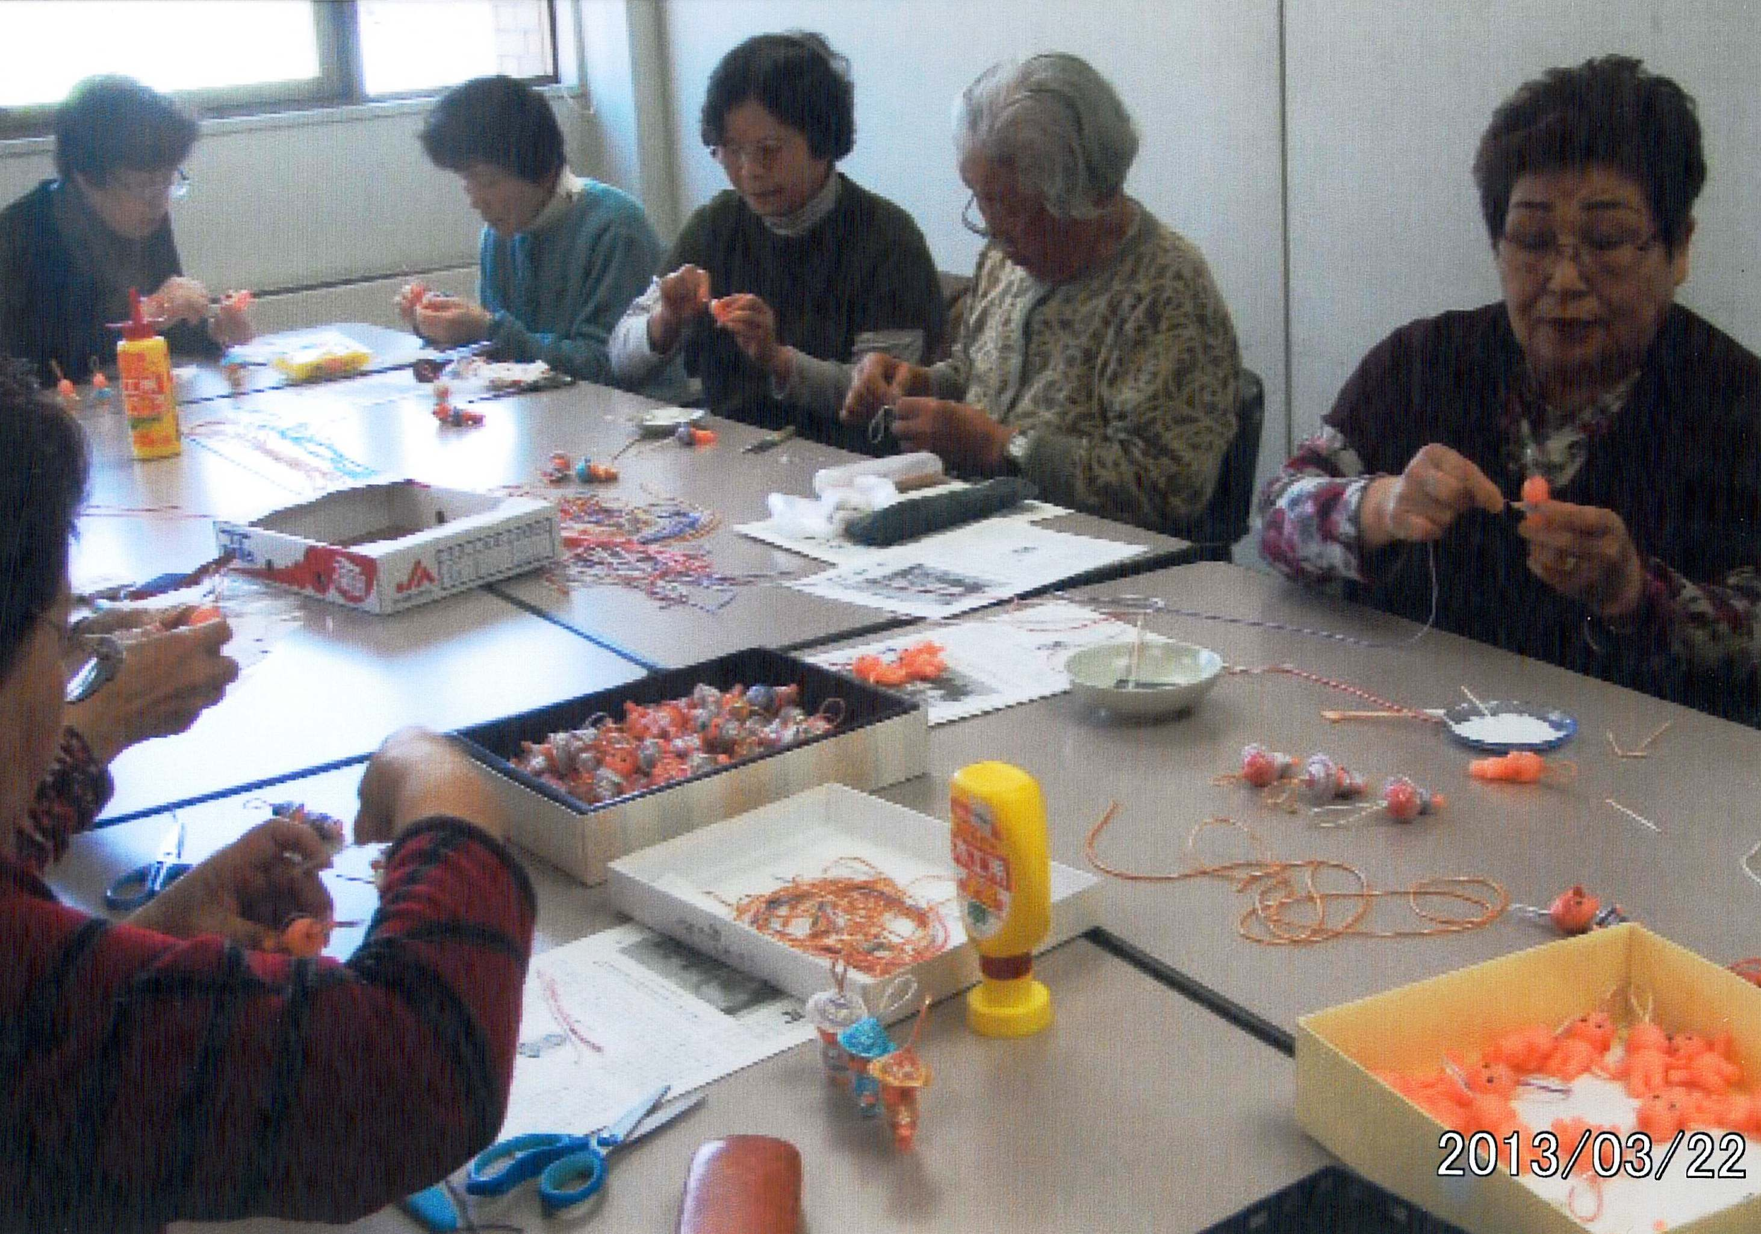
国分寺町内にお住まいの皆様、是非ご参会ください。お待ちしています。
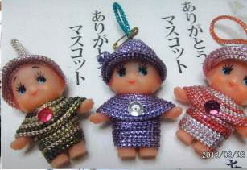

（老人会第６クラブ）
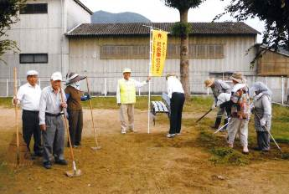
老人会第6クラブは会員数32名で活動しています。朝、国分寺支所前に集まり3班に分かれ、社会奉仕として支所や保健センター、ゲートボール場、新居児童公園周辺の草取りやゴミ拾いを行いました。
参加した方はニコニコ笑顔で、気のせいか腰も背筋もピンッと伸びています。これからも社会に貢献できるよう活動を行います。

（国分寺町文化協会）
赤門クラブ紹介

編集後記
例年より早い桜も先日のすさまじい春の嵐でおしまいになりました。
少し無慈悲でした。もう少し長く楽しみたかったのは私だけでは
なかったのではと思っております。
さて今回は多くの団体の行事、事業を簡単に書いていただきましたが、
力の入った内容のあるすばらしい活動報告ばかりです。この集積が
これぞコミュニティといってもいいものでしょう。
今年は高松国分寺ホールも新しくでき、益々私たちの
活動に幅ができ磨きがかかる年となりますでしょう。
地域の街づくりの為にこれからも皆様のお力をお願い申し上げます。

毎年、文化協会主催で行っている「町民文化講演会」を、3月17日（日）国分寺会館にて開催しました。「伝えるということ」という演題で、講師に西日本放送のアナウンサー 池田弥生氏を迎えました。
私たちは日常言葉で意志を伝えていますが、正しく、気持ちよく、楽しく伝えることがいかに難しいか誰もが悩むことで、正しい人間関係を保っていくための言葉の大切さ等についてユーモアを交えて語ってくれました。最後に津軽三味線の特別演奏もあり、大会議室一杯の聴衆で盛会のうちに終了しました。

（文化財保護協会）
天平の昔より讃岐の国の宗教・教育・文化の中心として栄えてきたわが国分寺町には、優れた文化財が数多くあります。これらの「文化財の尊重・保護の意識の高揚」をはかるための諸活動を行っています。
平成24年度の活動
・第16回国分寺町冬のまつり「文化財クイズラリー（200名参加）」（橘ノ丘総合運動公園）を実施
平成24年度の参加事業
・国分寺南部コミュニティセンター
「教養講座歴史に学ぶ（7回）」
・同「現地研修会（柴野栗山記念館、屋島城、高松城）」
・同「古の道を訪ねて（国分寺新居地区）」
・讃岐国分寺跡資料館「歴史講座（6回）」
・同友の会現地研修「全国の国分寺跡を訪ねる（美濃、伊勢、伊賀国分寺跡）」
・高松市文化財保護協会
「国宝への旅＝京都東山と叡山の国宝を巡る」
・同「文化財めぐり＝京都上京の社寺探訪と味わいの鉄鉢料理」
｢赤門クラブ｣参加児童募集中！！
北部小学校の児童対象に放課後子ども教室『赤門クラブ』を開催しています。詳細は小学校で配られたチラシをご覧ください。北部ｺﾐｭﾆﾃｨｾﾝﾀｰにもチラシを置いています。
・同「文化財めぐり＝備中高梁の文化財を訪ねる」

同好会・サークル紹介！

【ラパスギター】 in 北部会館
ギター一点でまじめになる、熱心になる、やさしくなる
ギターの一点で集まった仲間たちのグループ「ラパスギターアンサンブル 国分寺」です。（ラパスはスペイン語で平和の意味）
20代から70代までの会員が活動し、老人保健施設等への慰問や演奏会に出演しています。今は4月28日（日）の発表会に向けてレッスンに励んでいます。
「たて、横、深さで（Ｑｕａｌｉｔｙ Ｏｆ Ｌｉｆe）生活の向上」
ギターとともに満載です。ともに歩みませんか？
我ら「ギターアンサンブル 国分寺」と！！

レッスン日時 毎週金曜日 18時30分～21時30分
【Re・f すみれ会】 in 新居会館
岡田先生の指導を受けながら、リフレッシュ体操も早１０年を超えました。
始めた頃は、県民ホールのイベントにもダンスで参加し、最近は、ストレッチ、ウォーキング、マット運動やダンスを控えめ？にしています。
身体を動かし終わった後に「あぁ～ほぐれた！！」と言いながら反省会をするのが楽しみ♪なのです。
熟女の方、歓迎！！

活動日時 第1木曜日、第2・4火曜日 9時30分～12時

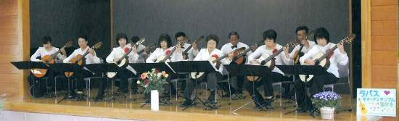

【韓国語同好会】 in コミュニティセンター
韓国語の学習を通して、韓国の文化、習慣、風習などを知り、韓国料理を楽しむこともあります。テキストで文法を学び、今はドラマ「冬のソナタ」の世界をもう一度振り返り、細かい表現を学んだりしています。
ともに学びませんか？
活動日時 毎週火曜日 19時～21時

（国分寺町母子愛育会）
国分寺町母子愛育会では、毎年12月にクリスマス会を企画しています。
平成24年度は、高松市デリバリーアーツ事業の一環として、瀬戸フィルハーモニー交響楽団の室内楽コンサートを開催しました。日頃、小さな子どもを連れて聴きに行くことができないクラシック音楽を、親子一緒にゆったりと楽しむことができ、また地域の方々も多数ご参加いただき、楽しいコンサートとなりました。
当会では、毎月隔週金曜日、国分寺保健センターにて、親子ふれあい活動を実施しています。おもちゃ広場や託児つきリフレッシュ講座の他、畑での芋ほり、公園遊びなど、自然と親しむ活動も行っています。
入会は随時受付けています。
お問い合わせは、国分寺保健センター（874-8200)まで。
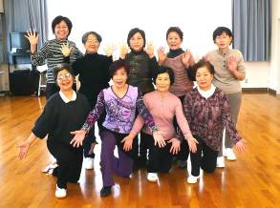
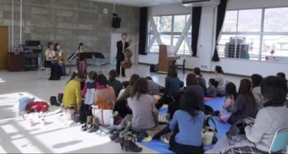
編集後記
例年より早い桜も先日のすさまじい春の嵐でおしまいになりました。少し無慈悲でした。もう少し長く楽しみたかったのは私だけではなかったのでは・・・と思っています。
さて、今回は多くの団体の行事や事業を紹介しました。力の入った内容のあるすばらしい活動報告ばかりです。この集積がこれぞコミュニティ！といってもいいでしょう。
高松国分寺ホールも完成し、ますます私たちの活動に幅ができ磨きがかかる年となるでしょう。
地域のまちづくりの為にこれからも皆様のお力添えをお願い申し上げます。 （広報部会）

